EXMO. SENHOR PRESIDENTE DA CÂMARA MUNICIPAL DE SUMARÉ

Tenho a honra e a grata satisfação de apresentar a seguinte EMENDA SUPRESSIVA E MODIFICATIVA ao PROJETO DE LEI Nº 100/2021 que:

“INSTITUI O USO OBRIGATÓRIO DE CRACHÁ DE IDENTIFICAÇÃO FUNCIONAL E DÁ OUTRAS PROVIDÊNCIAS.”

Art. 1º - Altera a redação do § 3º do art. 2º que passa a vigorar com a seguinte redação:
“Art. 2º – .................................................
.................................................................
§ 3º Excetuam-se da obrigatoriedade de uso do crachá de identificação o Prefeito e o Vice-Prefeito.
...................................................................”

Art. 2º - Altera a redação do art. 9º que passa a vigorar com a seguinte redação:
“Art. 9º – Esta Lei entra em vigor 90 (noventa) dias da data de publicação e fica revogada a Lei nº 4.073 de 28 de setembro de 2005.”

Sala das Sessões, 22 de junho de 2022.
Atenciosamente,
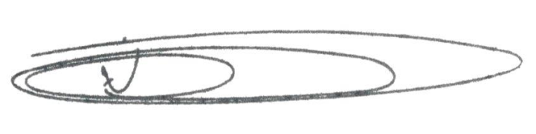
NEY DO GÁS
Vereador - (Cidadania)

